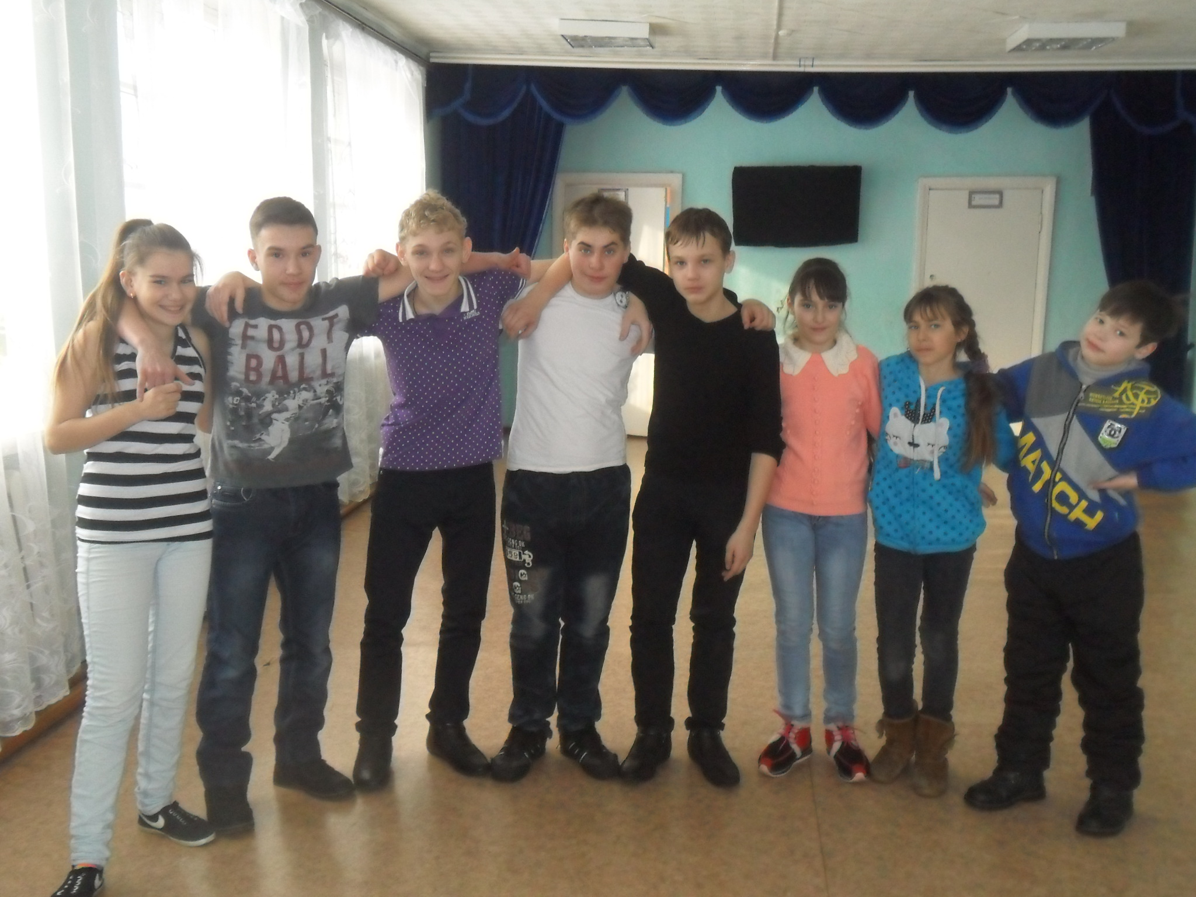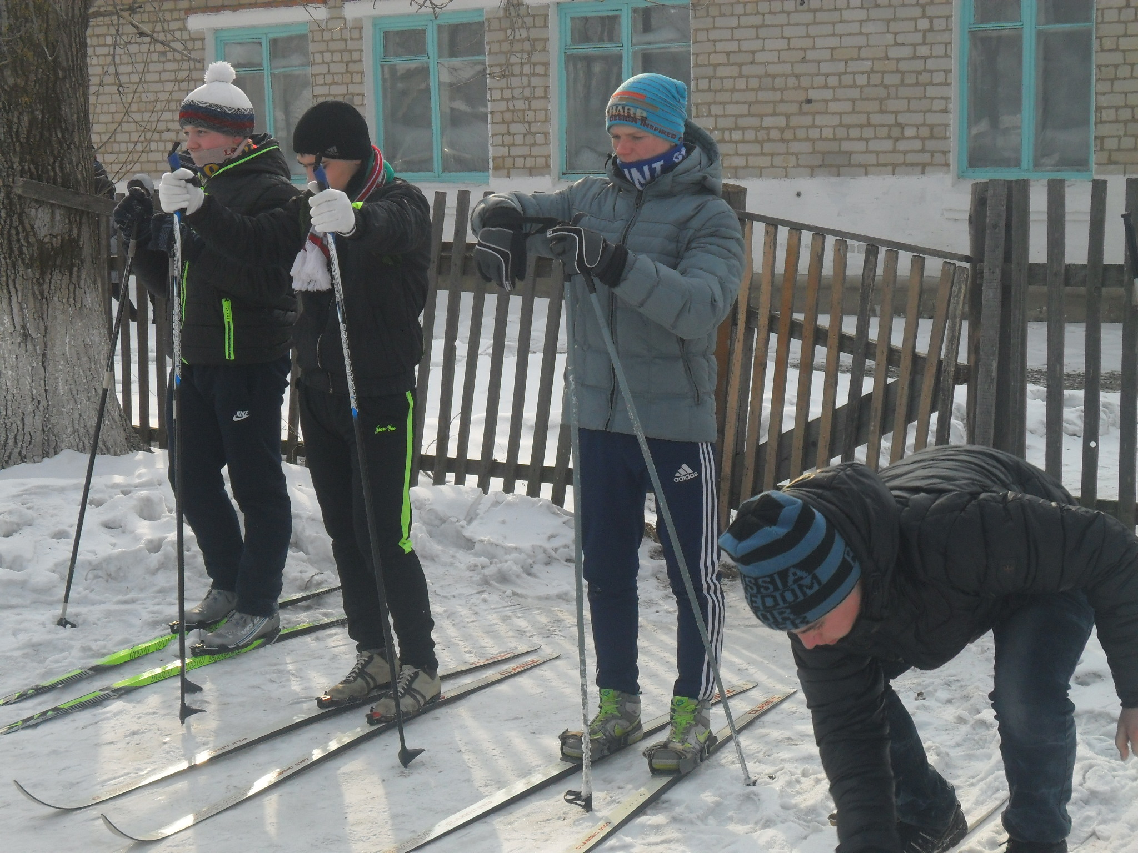
11 февраля Волонтеры Центра Детского творчества и обучающиеся МБОУ «СОШ с.Амурзет» приняли участие во Всероссийском молодежном историческом квесте «Сталинградская битва» - напомнить молодому поколению о подвигах их прадедов, воссоздать детали и маршруты великих сражений и привить глубокое уважение к истории нашей страны.
Участвовало две команды по 10 человек, группа волонтеров – 5 человек.
Всем участникам предстояло пройти 6 станций, включавших в себя задания разного характера. Ребята разгадывали кроссворды, «уничтожали» врага, били по мишеням, узнавали новые факты о Сталинградской битве. Команды с интересом боролись за получение баллов и проявляли себя очень активно. Они были готовы к историческим вопросам, старательно проходили все станции, не пропуская ни одного задания.
Участники отметили: «Квест был сложным, но интересным, в какой то степени, необычным».
Все участники зарядились отличным настроением и узнали много фактов о Сталинградской битве.

